|  |  |  |
| --- | --- | --- |
|  |  | TRI NUTS TEAM BASTOGNE  Club de triathlon |

Année 2018

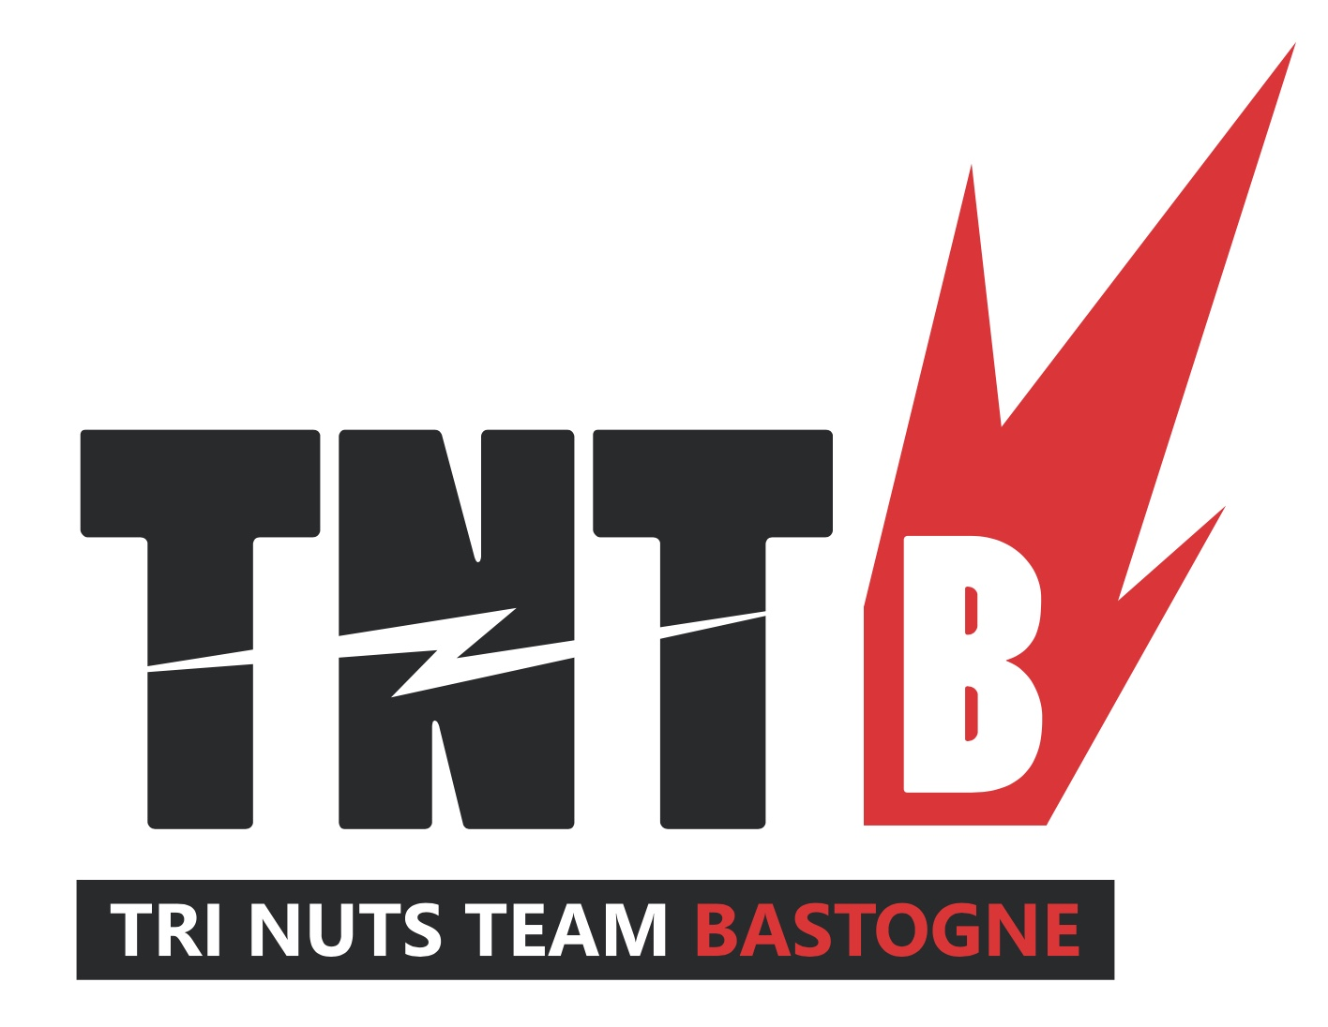

Informations sur le club, sa politique sportive et les modalités d’affiliation



**Naissance du Tri Nuts Team Bastogne**

Depuis quelques années pour certains, depuis plus longtemps pour d'autres, des athlètes de notre commune se lancent ou se sont lancés dans le triathlon.

Malgré la présence de nombreux clubs de sport pourtant implantés à Bastogne, aucun ne proposait dans ses programmes cette "triple" discipline. Les structures les plus proches se trouvant à une quarantaine de km de la Nuts City, plusieurs triathlètes de notre belle cité ont émis le souhait de créer un club de Triathlon à BASTOGNE, afin de courir sous les mêmes couleurs, mais également de rassembler toutes les personnes intéressées au sein d'une seule et même organisation.

Le Club de Triathlon de Bastogne, le ***Tri Nuts Team Bastogne***, a vu le jour en novembre 2017 et, porté et renouvelé sans cesse par ses membres, vivra, nous l'espérons, de longues et glorieuses années.

POLITIQUE DU TNTB

**Politique du club**

**Identité**

Rassembler tous les triathlètes de la région de Bastogne intéressés par notre projet afin de créer une identité propre, de courir sous les couleurs de notre ville, de porter et exporter les valeurs véhiculées par l'histoire de la Nuts City, amitié et combativité ("*DNF is no option*").

**Esprit d'équipe**

Créer un véritable esprit d'équipe auprès de TOUS les membres adhérents, qu'ils soient débutants ou expérimentés, qu'ils visent le plaisir ou la performance, afin que tout le monde puisse trouver sa place.

**Entraînements**

Laisser aux membres le choix de s'entraîner seul ou en groupe, en leur proposant dans un premier temps d'intégrer les structures existantes présentes à Bastogne au niveau des 3 disciplines, mais également en participant à des entraînements spécifiques proposés par le club.

**Formation**

Former demande du temps et un investissement conséquent pour les clubs qui le proposent. Le TNTB est un nouveau club qui doit d'abord se construire et assurer ses fondements avant de pouvoir s'ouvrir à la formation des jeunes (< 18 ans). Ce pan d'activité ne sera dès lors pas développé dans les premières années.

COMITE du TNTB & Contact

PRESIDENT: HENNECART David

[hennecart.delrez@skynet.be](mailto:hennecart.delrez@skynet.be) - +32 473 921 267

SECRETAIRE : TOUCHEQUE Grégory

[g.toucheque@touchequelux.lu](mailto:g.toucheque@touchequelux.lu) - +352 621 547 307

TRESORIER : OTJACQUES Geoffroy

[geoffroy.otjacques@bgl.lu](mailto:geoffroy.otjacques@bgl.lu) - +352 621 145 952

VICE-PRESIDENT: LHERMITTE Thomas

[thomas78_78@hotmail.com](mailto:thomas78_78@hotmail.com) - +32 472 82 57 94

RESP. SPORTIF : LEPINOIS Nicolas

& EVENEMENTIEL [n.lepinois@gmail.com](mailto:n.lepinois@gmail.com) - +352 621 272 063

LEGRAND Eric

[eric_legrand_@hotmail.com](mailto:eric_legrand_@hotmail.com) - +352 621 270 273

MOINET David

[d.moinet@avocat.be](mailto:d.moinet@avocat.be) - +32 485 52 86 83

COMMUNICATION : LOSANGE Christophe

[closange@codipro.net](mailto:closange@codipro.net) - +32 475 55 33 67

LOGISTIQUE : DIEZ Jeason

[jeason.diez@hotmail.fr](mailto:jeason.diez@hotmail.fr) - +32 496 28 29 56

**NOS PRINCIPAUX PARTENAIRES**









**NOS PARTENAIRES**





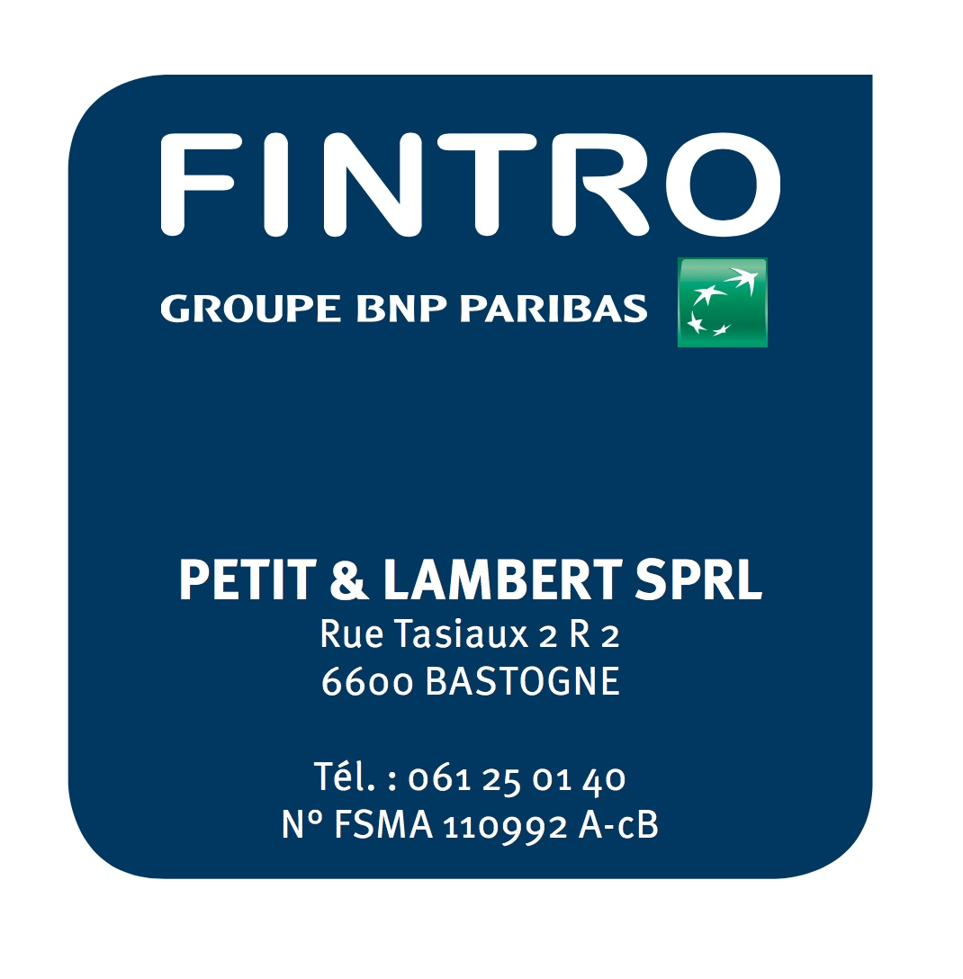













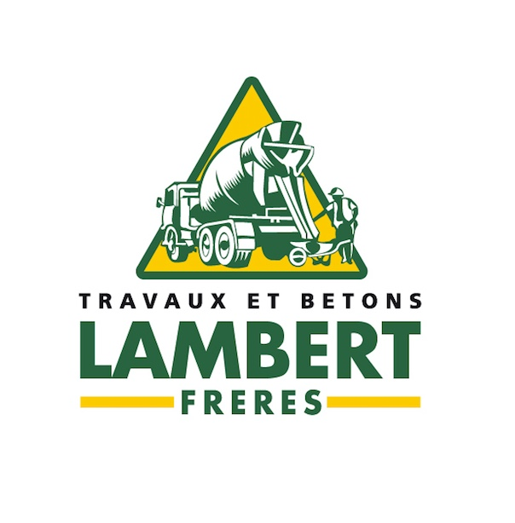

INSCRIPTION AU CLUB - 2018

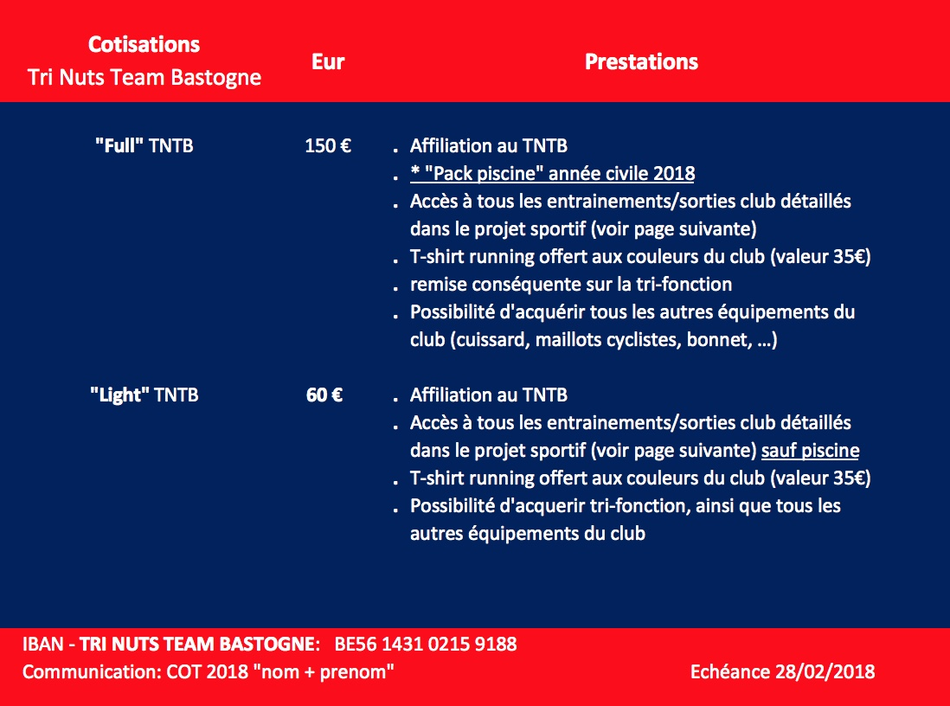

1. **Remplir le document d’inscription du club**
2. **Payer la cotisation en fonction du tableau ci-contre**

Projet sportif du TNTB



Malgré une dynamique sportive bien présente dans la commune et la présence de nombreux clubs de sport, aucune structure ne proposait dans ses programmes cette "triple" discipline.

Le but principal du club est des créer **une communauté de triathlètes bastognards**. Cela permettra de faciliter la création de liens entre des athlètes ayant des objectifs communs. Il va de soi que s’entrainer en groupe est un plus et donc, un facteur de réussite.

La création du **Tri Nuts Team Bastogne** nous permettra de courir sous les mêmes couleurs et de véhiculer une image sympathique et dynamique des athlètes de la région.

LE TNTB privilégie un esprit club et sportif. Tant à l’entrainement qu’en compétition, la bonne humeur est de rigueur. Rejoindre le TNTB, c’est rejoindre une famille et s’entrainer dans une ambiance conviviale tout en pratiquant le triathlon.

Le TNTB est un club tout neuf avec ses qualités et ses défauts de jeunesses. Des ajustements se feront et seront nécessaires les premiers mois afin de parfaire son fonctionnement. Un calendrier est en cours de rédaction et sera transmis au début de l’année 2018.

Projet sportif du TNTB

**NATATION EN PISCINE >>>** cotisation « FULL » uniquement

LE TNTB a la chance de pouvoir s’associer au Club de Sauvetage de Bastogne afin de profiter des cours de natation dispensés par des moniteurs formés. Ces cours sont donnés aux personnes quel que soit leur niveau de nage.

Les cours de natation ont lieu tous les mardis soir à 20h durant l’année scolaire.

C’est encore à préciser mais il est également prévu aussi que les membres puissent bénéficier d’un accès à la piscine durant 2 dimanches matin/mois. L’idée serait d’enchainer ensuite par une sortie vélo, en groupe TNTB ou avec la Rustine.

***Lieu*: Tous les mardis de 20h à 21h15 (hors vacances scolaires) au Centre Sportif Bastogne**

**Dimanche matin 2x/mois de 7h30 à 9h. Enchainement vélo et CAP possible**

**NATATION EAU VIVE >>>** cotisation « FULL » et « LIGHT »

Quand le temps le permettra, nous nous retrouverons à la plage de Bavigne pour des séances en eau vive. Nous pourrons y aborder les points suivants :

* Utilisation correcte du matériel - Placement lors d’un départ
* Technique de nage - Etc.
* Technique de transition

**Les dates seront communiquées sur la page FACEBOOK du TNTB**

Placement lors d’un départ

* Ect…

Projet sportif du TNTB

**MATINEE DU TRI NUTS TEAM BASTOGNE**

***Lieu*: 20 dimanches /an au Centre Sportif Bastogne (calendrier à suivre)**

**1ère date : LE DIMANCHE 14 JANVIER**

Programme

7H30 – 9H : PISCINE **>>>** cotisation « FULL » uniquement

* Echauffement à sec
* Corps de séance
* Gainage/étirements

*Nb : La piscine est entièrement à notre disposition (TNTB)*

9H – 11H : VELO **>>>** cotisation « FULL » et « LIGHT »

* 2H de sortie à thème (Roulant/Poursuite/travail de cotes)
* Formation de groupes à allure adaptée (30km/h, 25km/h…)
  + Il est nécessaire d’avoir un vélo en bon état de fonctionnement et d’être en possession du nécessaire de réparation.
  + **Le port du CASQUE est obligatoire.**

## 11H : Transition Course à Pieds (occasionnellement)

* Nous pourrons profiter du local technique du centre sportif pour partir directement en CAP sans contraintes logistiques.
* L’intérêt de cette manœuvre est d’habituer l’appareil musculo-squelettique et le système cardio-vasculaire à la transition vélo🡺Cap.
* Nous partirons sur 3 à 5km « en rythme » (personnel). Nous effectuerons un footing de récupération en douceur tout groupe confondu.
* Stretching en commun.

Projet sportif du TNTB

**MATINEE DU TRI NUTS TEAM BASTOGNE**

***Lieu*: 20 dimanches /an au Centre Sportif Bastogne (calendrier à suivre)**

**1ère date : LE DIMANCHE 14 JANVIER**

Programme - suite

11H : Transition Course à Pied (occasionnellement) **>>>** cotisation « FULL » et « LIGHT »

* Nous pourrons profiter du local technique du centre sportif pour partir directement en CAP sans contraintes logistiques.

L’intérêt de cette manœuvre est d’habituer l’appareil musculo-squelettique et le système cardio-vasculaire à la transition vélo🡺CAP.

* Nous partirons sur 3 à 5km « en rythme » (personnel). Nous effectuerons un footing de récupération en douceur tout groupe confondu.
* Stretching en commun.

Projet sportif du TNTB

**VELO ET COURSE A PIED**

A Bastogne, nous avons la chance de disposer de clubs sportifs bien structurés nous permettant de pratiquer le vélo et la course à pied. Il ne tient qu’à vous de pousser la porte de ces clubs pour y effectuer vos entrainements*.*

Vélo : La Rustine Bastogne

***Lieu et modalités*: Centre sportif (Parking) – cotisation à charge du membre : 35 euros/an**

CYCLO (MARS 🡺 OCTOBRE) :

* Jeudi :
  + 8H30 : 60KM / 25km/h
* Samedi :
  + 8H30 : 75-85km / 25km/h
  + 13H : 90-110km / 28 – 30km/h
* Dimanche :
  + 8h30 : 65-75km / 25km/h
  + 9h : 50km/ 21-23km/h

VTT (NOVEMBRE 🡺 FEVRIER) : **Plus d’informations :** [**http://larustine.be**](http://larustine.be)

QUELQUES PRECISIONS

QUELQUES PRECISIONS

COURSE A PIED : Jog’in Bastogne

***Lieu et modalités*: Centre sportif (devant l’entrée principale) –**

**Cotisation à charge du membre : 20 € : Juin – Septembre (Prépa 20km Bastogne)**

**35€ : Juin – Décembre**

* Mardi : 18H30-19H45
* Jeudi : 18H30 – 19H45
* Samedi : 9H – 10H45/11H
* Plus d’informations : http://www.jog-in.bastogne.be/infos-pratiques

|  |
| --- |
| *Remarque importante : La Rustine et le Jog’In sont des clubs indépendants du TNTB. Si vous désirez prendre part à leurs activités, il vous faudra payer la cotisation et vous soumettre à leur règlement.* |

QUELQUES PRECISIONS

**ADHESION AU TNTB**

1. Remplir la fiche d’affiliation (dernière page du ROI ci-joint) et le renvoyer au secrétaire

par mail : [g.toucheque@touchequelux.lu](mailto:g.toucheque@touchequelux.lu)

Par courrier : Toucheque Grégory

Rue du Vieux Moulin, 16

B-6600 Bastogne

1. Payer au club la cotisation en fonction de votre choix : « Full TNTB » (150€) ou « Light TNTB » (60€)

sur le compte BE56 1431 0215 9188

1. Fournir un certificat médical au club attestant l’absence de contre-indication à la pratique du triathlon.

**OBTENTION D’UNE LICENCE (licence de la ligue Francophone Triathlon et Duathlon)**

Toute personne qui souhaite participer aux différents circuits triathlon et duathlon peut demander à obtenir une licence auprès de la **LBFTD.** Les licences ne peuvent être obtenues que via un club affilié à la LBFTD

<https://www3.iclub.be/home3.asp?ClubID=485&LG=FR> pour plus de renseignements ou contacter le secrétaire.

INSCRIPTION 2018

*version non définitive



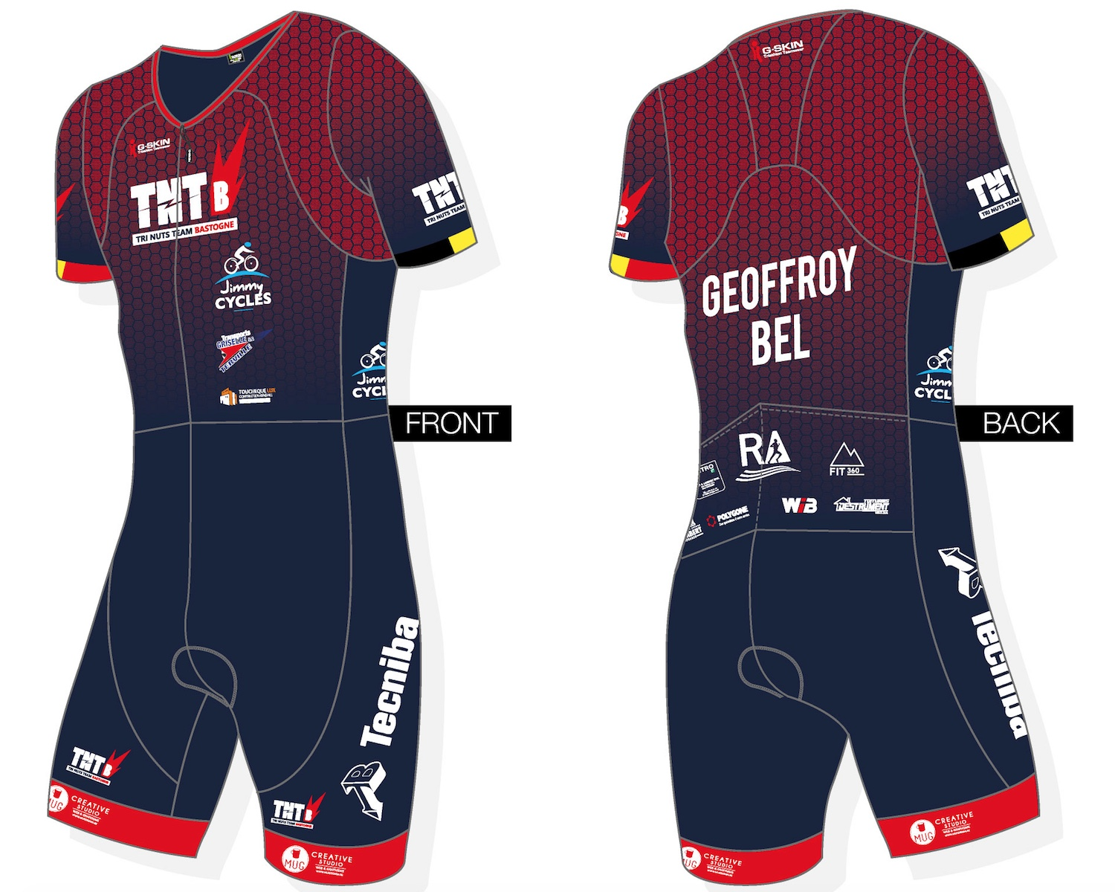

Projet de TENUE tri-fonction

Triathlon

* Tri-Fonction homme avec manches (ou sans manches), fermeture, poches et peau adaptée au triathlon (Voir photo)
* Tri-fonction femme avec ou sans manche, fermeture longue avant, poches et peau adaptée au triathlon

Running

* T-shirt running homme Offert aux membres (valeur 35€)
* T-shirt running femme Offert aux membres (valeur 35€)

* Le t-shirt running est offert lors de la 1ère affiliation

Cyclisme

* Maillot manche courte homme
* Cuissard homme
* Maillot manche courte femme
* Cuissard femme
* Cuissard long
* Maillot manche longue
* Body Warmer (coupe-vent sans manches)

* les prix confirmés ultérieurement

**>> remise conséquente pour cotisation « FULL »**

**>> 110€ cotisation « LIGHT**»

PRIX des tenues du tntb

**RUN ADDICTION**

Chez RunAddiction, vous aurez la chance de profiter de toute l’expérience de Pascal, le gérant, pour le conseil d’une bonne paire de running ou de trail ainsi que pour les textiles et accessoires.

Rue du Vivier, 74 B-6600 Bastogne

TEL : +32(0) 61 41 51 01

Ouvert du mardi au vendredi de 9h00 à 12h00 et de 13h00 à 18h30

Le samedi de 9h30 à 18h et dimanche de 14h à 18h



**JIMMY CYCLES**

Dominique et son équipe sont à votre service pour la vente, l’entretien et l’équipement de vos (futurs) vélos.

Route de Wiltz, 76C B-6600 Bastogne

TEL : +32(0) 61 21 59 50 jimmy.cycles@skynet.be

Ouvert du mardi au samedi de 9h00 à 12h00 et de 13h30 à 18h30



Nous les remercions pour leur confiance et leur soutien.

Pour leurs conseils et la qualité de leurs produits, nous vous les recommandons vivement :

Nos partenaires sportifs